Zmiany wersja 4.17W

- Umożliwiono dodanie do ekranu VAT-Sprzedaż kolumny numer umowy pożyczkowej.
- Zapamiętywanie zmian w upoważnieniach klientów
- Umożliwiono definicje firm windykacyjnej opcja „Baza->Słowniki->Windykacyjne firmy”
- Ulepszono walidacje danych wymagalnych przy zapisie. System podczas zapisu danych po sprawdzeniu że są dane wymagalne ale nie obligatoryjne wyświetli komunikat, widoczny poniżej. Poprzednio informował że formularz zawiera błędy ale pozwalał zapisać dane.
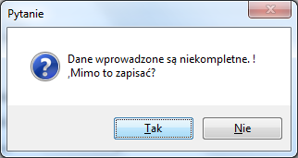

Do danych umowy na zakładce Dane pozostałe dodano 3 dodatkowe pola:
- Czy korzystano z usług doradztwa (Tak/ Nie)
- Rodzaj pożyczki ( (1) podstawowa, (2) uzupełniająca, (3) dla przedsiębiorcy )
- Rodzaj klienta (student, absolwent, bezrobotny)

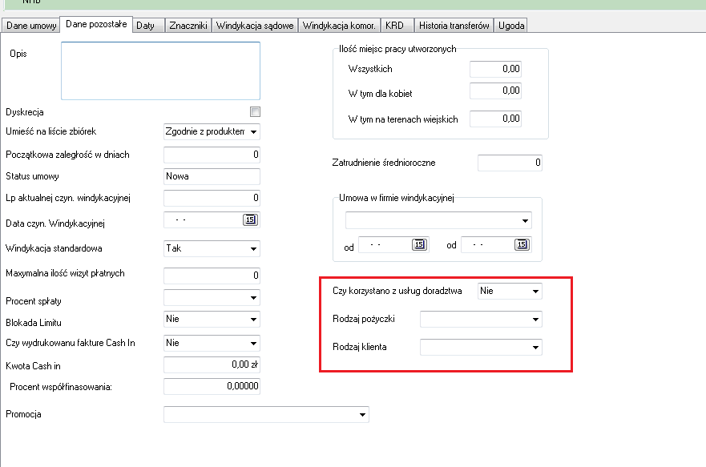
- Do wniosku o statusie odrzucony dodano możliwość podglądu notatek o powodzie jego odrzucenia. Notatki są widoczne zarówno we wniosku dla osób fizycznych jak i dla firm
- Duży wniosek
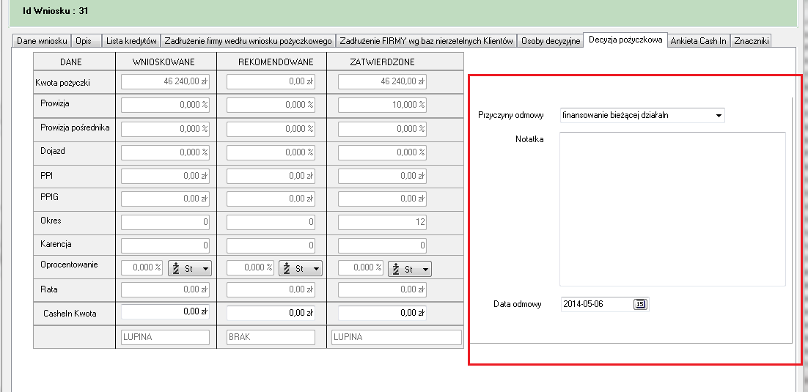
Do zakładki windykacja sądowa dodano następujące pola
- Status windykacji (w przygotowaniu, w trakcie, zakończona)
- Status umorzenia (w przygotowaniu, oczekujące na decyzję, przyznane, odrzucone )
- Powód umorzenia (nieskuteczna windykacja, preferencyjne )

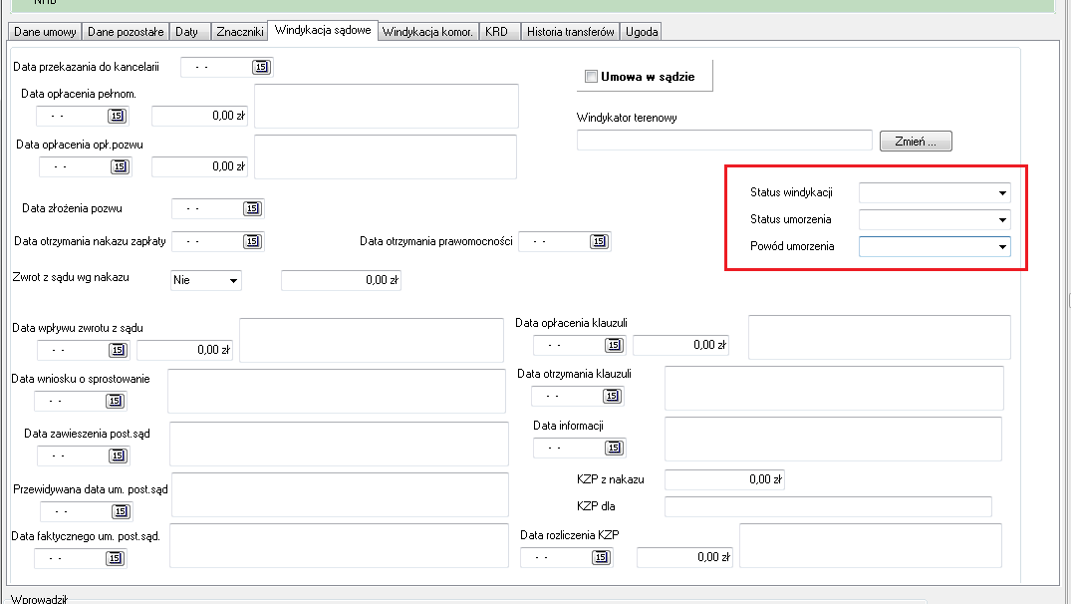

- Dodano nowy raport „Księgowość->Raporty->Raporty dla funduszy pożyczkowych->Spłaty z nadpłaty.
Opcja tworzy raport za okres obejmujący informację
- Nazwa klienta
- Numer umowy
- Data rozksięgowania nadpłaty przez PBazę
- Kwota rozksięgowania
- Odsetki umowne
- Kapitał
- Wpływ na nadpłatę w miesiącu
- Saldo nadpłaty na koniec

- Poprawiono algorytm wyliczenia odsetek metodą 360. Proszę o zwrócenie uwagi na wyliczenie odsetek tą metodą.

Instalacja
1. Wykonać kopię bazy !
2. Zamienić plik pbaza.exe na aktualny
3. Wykonać instalacje bazy danych opcja Baza->Instalacja wersji 4.17W

